PRESSEINFORMATION
Techtronic Industries Redaktion:
Central Europe GmbH Pressebüro Dieter Tschorn & Partner
Walder Straße 53 Postfach 101152
40724 Hilden 69451 Weinheim
Tel. (02103) 960 149 Tel. (06201) 5 78 78
www.milwaukeetool.com www.pressebuero-tschorn.de

Milwaukee: Neuheiten für den Holzbau
Neue Werkzeuge bieten starke Leistung und Anwendervorteile für maximale Produktivität

Milwaukee ist im 100. Jahr seines Bestehens geprägt von einer extrem hohen Innovationsrate. Allein in diesem Jahr kommen über 800 neue Produkte auf den Markt. Mit dem kontinuierlichen Ausbau aller Sortimente, also auch Persönliche Schutzausrüstung, Outdoor Power Equipment, Zubehör, Handwerkzeuge sowie Aufbewahrung und Transport hat sich Milwaukee zu einem Solution Provider mit ganzheitlichen, professionellen Lösungen entwickelt. Zu den diesjährigen Neuheiten für den Holzbau gehören unter anderem eine flexibel verwendbare 18 Volt-Akku-Oberfräse, eine kompakte 12 Volt-Akku-Stichsäge sowie ein 12 Volt-Akku-Stiftnagler.

Flexibel verwendbar – Akku-Oberfräse FUEL M18 FR12
Die Akku-Oberfräse FUEL M18 FR12 ergänzt das M18-Produktprogramm von Milwaukee. Für größtmögliche Zubehörauswahl gehören Spannzangen mit 8- und 12 mm sowie mit ¼“ und ½“ zum Lieferumfang. Ein bürstenloser Motor liefert zusammen mit einem 5,5 Ah High Output-Akku konstant hohe Leistung für schnelles Arbeiten und geringere Hitzeentwicklung bei anspruchsvollen Anwendungen. Dabei ermöglicht die variable Drehzahl von 12.000 U/min bis 25.000 U/min in unterschiedlichsten Materialien ein präzises Fräsen mit einer Frästiefe bis zu 60 mm. Die Kompatibilität der Oberfräsenbasis mit Führungsschienen bietet eine sichere und effiziente Möglichkeit, um saubere Linien auf jeder Arbeitsfläche zu fräsen. Für die einfache Nutzung einer Staubabsaugung gibt es einen DEK 26-Schnellanschluss.

Kompakt und handlich – Akku-Stichsäge M12 FJS
Als 12 Volt-Werkzeug erweist sich die Akku-Stichsäge M12 FJS als besonders kompakt und handlich bei gleichzeitig starker Leistung: Bis zu 24 Meter können in 19 mm OSB-Platten mit einem 4,0 Ah-Akku geschnitten werden. Sechs Geschwindigkeitsstufen mit automatischem Startmodus gewährleisten einen sanften und präzisen Schnittbeginn und ermöglichen die volle Kontrolle über den Arbeitsfortschritt unter allen Bedingungen. Ausbrüche und Vibrationen werden minimiert. Die Hublänge beträgt 22 mm und die maximale Schnitttiefe 70 mm. Die Neigungseinstellung ist bis 45 Grad möglich. Praktisch: Ein abnehmbarer Schuh mit weicher Oberfläche vermeidet Abdrücke und Kratzer beim Schneiden empfindlicher Materialien.

Schnell und einfach – Akku-Stiftnagler M12 FCN18GS
Neu auf der 12 Volt-Plattform von Milwaukee ist auch der Akku-Stiftnagler M12 FCN18GS. Kompakt und leicht ist er vor allem für Überkopfarbeiten und an engen Stellen geeignet. Das Gerät verarbeitet schnell und zuverlässig Nägel der Stärke 18 in Längen von 16 bis 38 mm. Bis zu 450 Nägel können mit einem 2,0 Ah-Akku versenkt werden. Das Magazin fasst bis zu 110 Nägel für maximale Produktivität. Die Eintreibtiefe wird werkzeuglos eingestellt. Sollte sich ein Nagel im Gerät verklemmt haben, ist der Zugang zum Entfernen ebenfalls werkzeuglos möglich. Dank des kleinen Arbeitskontaktbügels können Nägel auch in einen spitzen Winkel geschossen werden. Eine Trockenschuss-Sperre verhindert das Auslösen, wenn sich kein Nagel mehr im Magazin befindet.

Anwendervorteile dank innovativer Akkutechnologie
Neben zahlreichen neuen Produkten auf den Milwaukee Akku-Plattformen M12, M18 und MX FUEL wird von Milwaukee auch die Akkutechnologie selbst weiterentwickelt, um die Grenzen von Laufzeit und Leistung bei akkubetriebenen Werkzeugen weiter zu verschieben. So gibt es einen neuen 18 V/6,0 Ah FORGE-Akku, der mit Pouch-Zellen Werkzeuge so leistungsfähig macht wie bisher ein 18 V Akku mit 12 Ah – und dabei deutlich leichter und kompakter ist. Das bietet Anwendern in der Praxis enorme Vorteile beim Handling. Und mit einem neuen Zweifach-Schnellladegerät wird der FORGE-Akku in nur 15 Minuten auf 80 Prozent seiner Kapazität geladen.

Standard bei Milwaukee ist eine erweiterte Herstellergarantie von drei Jahren auf Geräte und Akkus bei Online-Registrierung.

Weitere Informationen: www.milwaukeetool.de

Fotos: Milwaukee
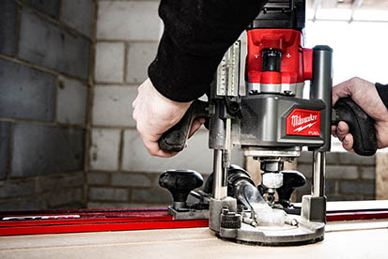
Auch mit Führungsschiene verwendbar – Akku-Oberfräse FUEL M18 FR12

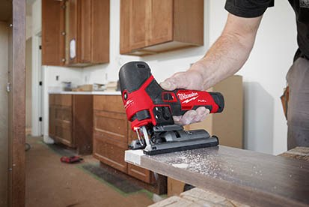
Kompakt und handlich – Akku-Stichsäge M12 FJS

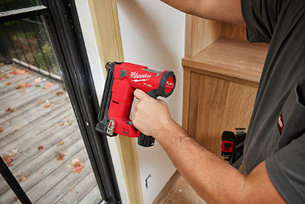
Schnell und einfach zu handhaben – Akku-Stiftnagler M12 FCN18GS

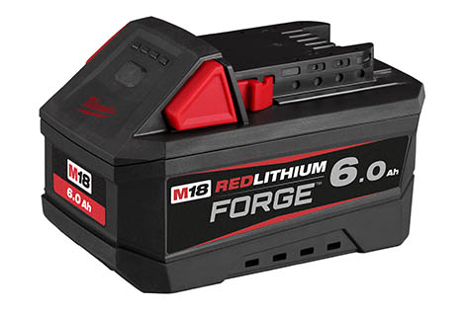
Mehr Leistung unter der Haube – Milwaukee verwendet FORGE M18-Akku mit 6,0 Ah neue Pouch-Zellen

